|  |  |  |
| --- | --- | --- |
| **AD SOYAD** | **CENGİZHAN TOPÇU** | **KARABÜK ÜNİVERSİTESİ MÜHENDİSLİK FAKÜLTESİ**  **MEKATRONİK MÜHENDİSLİĞİ** |
| **NUMARA** | **2017010225048** |
| **GÖRÜNTÜ İŞLEME ÖDEV-2** | |

metin içeren bir resim

Açıklama otomatik olarak oluşturuldu

**using** System**;**

**using** System**.**Collections**.**Generic**;**

**using** System**.**ComponentModel**;**

**using** System**.**Data**;**

**using** System**.**Drawing**;**

**using** System**.**IO**;**

**using** System**.**Linq**;**

**using** System**.**Text**;**

**using** System**.**Threading**.**Tasks**;**

**using** System**.**Windows**.**Forms**;**

**namespace** GoruntuIsleme_DersNotlari_GeometrikDonuşumler

**{**

**public** **partial** class Form1 **:** Form

**{**

**public** Form1**()**

**{**

InitializeComponent**();**

**}**

//Resim Yükle

**private** void BtnAc_Click**(object** sender**,** EventArgs e**)**

**{**

**try**

**{**

openFileDialog1**.**DefaultExt **=** ".jpg"**;**

openFileDialog1**.**Filter **=** "Image Files(*.BMP;*.JPG;*.GIF;*.PNG)|*.BMP;*.JPG;*.GIF;*.PNG|All files (*.*)|*.*"**;**

openFileDialog1**.**ShowDialog**();**

String ResminYolu **=** openFileDialog1**.**FileName**;**

pictureBox1**.**Image **=** Image**.**FromFile**(**ResminYolu**);**

**}**

**catch**

**{**

MessageBox**.**Show**(**"HATA! Resim yüklenmedi"**);**

**}**

**}**

//Resim Kaydet

**private** void BtnKaydet_Click**(object** sender**,** EventArgs e**)**

**{**

SaveFileDialog saveFileDialog1 **=** **new** SaveFileDialog**();**

saveFileDialog1**.**Filter **=** "Jpeg Resmi|*.jpg|Bitmap Resmi|*.bmp|Gif Resmi|*.gif"**;**

saveFileDialog1**.**Title **=** "Resmi Kaydet"**;**

saveFileDialog1**.**ShowDialog**();**

**if** **(**saveFileDialog1**.**FileName **!=** ""**)** //Dosya adı boş değilse kaydedecek.

**{**

// FileStream nesnesi ile kayıtı gerçekleştirecek.

FileStream DosyaAkisi **=** **(**FileStream**)**saveFileDialog1**.**OpenFile**();**

**switch** **(**saveFileDialog1**.**FilterIndex**)**

**{**

**case** 1**:**

pictureBox2**.**Image**.**Save**(**DosyaAkisi**,** System**.**Drawing**.**Imaging**.**ImageFormat**.**Jpeg**);**

**break;**

**case** 2**:**

pictureBox2**.**Image**.**Save**(**DosyaAkisi**,** System**.**Drawing**.**Imaging**.**ImageFormat**.**Bmp**);**

**break;**

**case** 3**:**

pictureBox2**.**Image**.**Save**(**DosyaAkisi**,** System**.**Drawing**.**Imaging**.**ImageFormat**.**Gif**);**

**break;**

**}**

DosyaAkisi**.**Close**();**

**}**

**}**

//Resim Boyutu Ayarlama

**private** void btnBoyutAyarla_Click**(object** sender**,** EventArgs e**)**

**{**

pictureBox1**.**SizeMode **=** PictureBoxSizeMode**.**Zoom**;**

pictureBox2**.**SizeMode **=** PictureBoxSizeMode**.**Zoom**;**

**}**

//Resmi Sağa Aktarma

**private** void btnSagaAktar_Click**(object** sender**,** EventArgs e**)**

**{**

//pictureBox2.Image = pictureBox1.Image;

Color OkunanRenk**,** DonusenRenk**;**

int R **=** 0**,** G **=** 0**,** B **=** 0**;**

Bitmap GirisResmi**,** CikisResmi**;**

GirisResmi **=** **new** Bitmap**(**pictureBox1**.**Image**);**

int ResimGenisligi **=** GirisResmi**.**Width**;** //GirisResmi global tanımlandı. İçerisine görüntü yüklendi.

int ResimYuksekligi **=** GirisResmi**.**Height**;**

CikisResmi **=** **new** Bitmap**(**ResimGenisligi**,** ResimYuksekligi**);** //Cikis resmini oluşturuyor. Boyutları giriş resmi ile aynı olur. Tanımlaması globalde yapıldı.

int i **=** 0**,** j **=** 0**;** //Çıkış resminin x ve y si olacak.

**for** **(**int x **=** 0**;** x **<** ResimGenisligi**;** x**++)**

**{**

**for** **(**int y **=** 0**;** y **<** ResimYuksekligi**;** y**++)**

**{**

OkunanRenk **=** GirisResmi**.**GetPixel**(**x**,** y**);**

R **=** OkunanRenk**.**R**;**

G **=** OkunanRenk**.**G**;**

B **=** OkunanRenk**.**B**;**

//if (x>100 && x<200)

DonusenRenk **=** Color**.**FromArgb**(**R**,** G**,** B**);**

CikisResmi**.**SetPixel**(**x**,** y**,** DonusenRenk**);**

**}**

**}**

pictureBox2**.**Image **=** CikisResmi**;**

**}**

//Resmi Sola Aktarma

**private** void btnSolaAktar_Click**(object** sender**,** EventArgs e**)**

**{**

Color OkunanRenk**,** DonusenRenk**;**

int R **=** 0**,** G **=** 0**,** B **=** 0**;**

Bitmap GirisResmi**,** CikisResmi**;**

GirisResmi **=** **new** Bitmap**(**pictureBox2**.**Image**);**

int ResimGenisligi **=** GirisResmi**.**Width**;** //GirisResmi global tanımlandı. İçerisine görüntü yüklendi.

int ResimYuksekligi **=** GirisResmi**.**Height**;**

CikisResmi **=** **new** Bitmap**(**ResimGenisligi**,** ResimYuksekligi**);** //Cikis resmini oluşturuyor. Boyutları giriş resmi ile aynı olur. Tanımlaması globalde yapıldı.

int i **=** 0**,** j **=** 0**;** //Çıkış resminin x ve y si olacak.

**for** **(**int x **=** 0**;** x **<** ResimGenisligi**;** x**++)**

**{**

**for** **(**int y **=** 0**;** y **<** ResimYuksekligi**;** y**++)**

**{**

OkunanRenk **=** GirisResmi**.**GetPixel**(**x**,** y**);**

R **=** OkunanRenk**.**R**;**

G **=** OkunanRenk**.**G**;**

B **=** OkunanRenk**.**B**;**

DonusenRenk **=** Color**.**FromArgb**(**R**,** G**,** B**);**

CikisResmi**.**SetPixel**(**x**,** y**,** DonusenRenk**);**

**}**

**}**

pictureBox1**.**Image **=** CikisResmi**;**

**}**

//Tasıma

**private** void btnTasima_Click**(object** sender**,** EventArgs e**)**

**{**

Color OkunanRenk**;**

Bitmap GirisResmi**,** CikisResmi**;**

GirisResmi **=** **new** Bitmap**(**pictureBox1**.**Image**);**

int ResimGenisligi **=** GirisResmi**.**Width**;**

int ResimYuksekligi **=** GirisResmi**.**Height**;**

CikisResmi **=** **new** Bitmap**(**ResimGenisligi**,** ResimYuksekligi**);**

double x2 **=** 0**,** y2 **=** 0**;**

//Taşıma mesafelerini atıyor.

int Tx **=** Convert**.**ToInt32**(**textBox1**.**Text**);**

int Ty **=** Convert**.**ToInt32**(**textBox2**.**Text**);**

**for** **(**int x1 **=** 0**;** x1 **<** **(**ResimGenisligi**);** x1**++)**

**{**

**for** **(**int y1 **=** 0**;** y1 **<** **(**ResimYuksekligi**);** y1**++)**

**{**

OkunanRenk **=** GirisResmi**.**GetPixel**(**x1**,** y1**);**

x2 **=** x1 **+** Tx**;**

y2 **=** y1 **+** Ty**;**

**if** **(**x2 **>** 0 **&&** x2 **<** ResimGenisligi **&&** y2 **>** 0 **&&** y2 **<** ResimYuksekligi**)**

CikisResmi**.**SetPixel**((**int**)**x2**,** **(**int**)**y2**,** OkunanRenk**);**

**}**

**}**

pictureBox2**.**Image **=** CikisResmi**;**

**}**

//Aynalama

**private** void btnAynalama_Click**(object** sender**,** EventArgs e**)**

**{**

Color OkunanRenk**;**

Bitmap GirisResmi**,** CikisResmi**;**

GirisResmi **=** **new** Bitmap**(**pictureBox1**.**Image**);**

int ResimGenisligi **=** GirisResmi**.**Width**;**

int ResimYuksekligi **=** GirisResmi**.**Height**;**

CikisResmi **=** **new** Bitmap**(**ResimGenisligi**,** ResimYuksekligi**);**

double x2 **=** 0**,** y2 **=** 0**;**

//Taşıma mesafelerini atıyor.

int x0 **=** ResimGenisligi**/**2**;**

int y0 **=** ResimYuksekligi**/**2**;**

**for** **(**int x1 **=** 0**;** x1 **<** **(**ResimGenisligi**);** x1**++)**

**{**

**for** **(**int y1 **=** 0**;** y1 **<** **(**ResimYuksekligi**);** y1**++)**

**{**

OkunanRenk **=** GirisResmi**.**GetPixel**(**x1**,** y1**);**

x2 **=** x1 **+** 2**\*(**x0**-**x1**);**

y2 **=** y1**;**

**if** **(**x2 **>** 0 **&&** x2 **<** ResimGenisligi **&&** y2 **>** 0 **&&** y2 **<** ResimYuksekligi**)**

CikisResmi**.**SetPixel**((**int**)**x2**,** **(**int**)**y2**,** OkunanRenk**);**

**}**

**}**

pictureBox2**.**Image **=** CikisResmi**;**

**}**

//Olceklendirme

**private** void btnOlceklendirme_Click**(object** sender**,** EventArgs e**)**

**{**

Color OkunanRenk**,** DonusenRenk**;**

Bitmap GirisResmi**,** CikisResmi**;**

GirisResmi **=** **new** Bitmap**(**pictureBox1**.**Image**);**

int ResimGenisligi **=** GirisResmi**.**Width**;**

int ResimYuksekligi **=** GirisResmi**.**Height**;**

CikisResmi **=** **new** Bitmap**(**ResimGenisligi**,** ResimYuksekligi**);**

int x2 **=** 0**,** y2 **=** 0**;** //Çıkış resminin x ve y si olacak.

//int KucultmeKatsayisi = 2;

int KucultmeKatsayisi **=** Convert**.**ToInt32**(**textBox3**.**Text**);**

**for** **(**int x1 **=** 0**;** x1 **<** ResimGenisligi**;** x1 **=** x1 **+** KucultmeKatsayisi**)**

**{**

y2 **=** 0**;**

**for** **(**int y1 **=** 0**;** y1 **<** ResimYuksekligi**;** y1 **=** y1 **+** KucultmeKatsayisi**)**

**{**

OkunanRenk **=** GirisResmi**.**GetPixel**(**x1**,** y1**);**

CikisResmi**.**SetPixel**(**x2**,** y2**,** OkunanRenk**);**

y2**++;**

**}**

x2**++;**

**}**

pictureBox2**.**Image **=** CikisResmi**;**

**}**

//Dondurme

**private** void btnDondurme_Click**(object** sender**,** EventArgs e**)**

**{**

Color OkunanRenk**;**

Bitmap GirisResmi**,** CikisResmi**;**

GirisResmi **=** **new** Bitmap**(**pictureBox1**.**Image**);**

int ResimGenisligi **=** GirisResmi**.**Width**;**

int ResimYuksekligi **=** GirisResmi**.**Height**;**

CikisResmi **=** **new** Bitmap**(**ResimGenisligi**,** ResimYuksekligi**);**

int Aci **=** Convert**.**ToInt16**(**textBox4**.**Text**);**

double RadyanAci **=** Aci **\*** 2 **\*** Math**.**PI **/** 360**;**

double x2 **=** 0**,** y2 **=** 0**;**

//Resim merkezini buluyor. Resim merkezi etrafında döndürecek.

int x0 **=** ResimGenisligi **/** 2**;**

int y0 **=** ResimYuksekligi **/** 2**;**

**for** **(**int x1 **=** 0**;** x1 **<** **(**ResimGenisligi**);** x1**++)**

**{**

**for** **(**int y1 **=** 0**;** y1 **<** **(**ResimYuksekligi**);** y1**++)**

**{**

OkunanRenk **=** GirisResmi**.**GetPixel**(**x1**,** y1**);**

//Döndürme Formülleri

x2 **=** Math**.**Cos**(**RadyanAci**)** **\*** **(**x1 **-** x0**)** **-** Math**.**Sin**(**RadyanAci**)** **\*** **(**y1 **-** y0**)** **+** x0**;**

y2 **=** Math**.**Sin**(**RadyanAci**)** **\*** **(**x1 **-** x0**)** **+** Math**.**Cos**(**RadyanAci**)** **\*** **(**y1 **-** y0**)** **+** y0**;**

**if** **(**x2 **>** 0 **&&** x2 **<** ResimGenisligi **&&** y2 **>** 0 **&&** y2 **<** ResimYuksekligi**)**

CikisResmi**.**SetPixel**((**int**)**x2**,** **(**int**)**y2**,** OkunanRenk**);**

**}**

**}**

pictureBox2**.**Image **=** CikisResmi**;**

**}**

//Egme

**private** void btnEgme_Click**(object** sender**,** EventArgs e**)**

**{**

Color OkunanRenk**;**

Bitmap GirisResmi**,** CikisResmi**;**

GirisResmi **=** **new** Bitmap**(**pictureBox1**.**Image**);**

int ResimGenisligi **=** GirisResmi**.**Width**;**

int ResimYuksekligi **=** GirisResmi**.**Height**;**

CikisResmi **=** **new** Bitmap**(**ResimGenisligi**,** ResimYuksekligi**);**

//Taşıma mesafelerini atıyor.

double EgmeKatsayisi **=** Convert**.**ToDouble**(**textBox5**.**Text**);**

double x2 **=** 0**,** y2 **=** 0**;**

**for** **(**int x1 **=** 0**;** x1 **<** **(**ResimGenisligi**);** x1**++)**

**{**

**for** **(**int y1 **=** 0**;** y1 **<** **(**ResimYuksekligi**);** y1**++)**

**{**

OkunanRenk **=** GirisResmi**.**GetPixel**(**x1**,** y1**);**

// +X ekseni yönünde

x2 **=** x1 **+** EgmeKatsayisi **\*** y1**;**

y2 **=** y1**;**

// -X ekseni yönünde

//x2 = x1 - EgmeKatsayisi * y1;

//y2 = y1;

// +Y ekseni yönünde

//x2 = x1;

//y2 = EgmeKatsayisi * x1 + y1;

// -Y ekseni yönünde

//x2 = x1;

//y2 = -EgmeKatsayisi * x1 + y1;

**if** **(**x2 **>** 0 **&&** x2 **<** ResimGenisligi **&&** y2 **>** 0 **&&** y2 **<** ResimYuksekligi**)**

CikisResmi**.**SetPixel**((**int**)**x2**,** **(**int**)**y2**,** OkunanRenk**);**

**}**

**}**

pictureBox2**.**Image **=** CikisResmi**;**

**}**

//Kayirarak Dondurme

**private** void btnKaydirarakDondurme_Click**(object** sender**,** EventArgs e**)**

**{**

Color OkunanRenk**;**

Bitmap GirisResmi**,** CikisResmi**;**

GirisResmi **=** **new** Bitmap**(**pictureBox1**.**Image**);**

int ResimGenisligi **=** GirisResmi**.**Width**;**

int ResimYuksekligi **=** GirisResmi**.**Height**;**

CikisResmi **=** **new** Bitmap**(**ResimGenisligi**,** ResimYuksekligi**);**

int Aci **=** Convert**.**ToInt16**(**textBox6**.**Text**);**

double RadyanAci **=** Aci **\*** 2 **\*** Math**.**PI **/** 360**;**

double x2 **=** 0**,** y2 **=** 0**;**

//Resim merkezini buluyor. Resim merkezi etrafında döndürecek.

int x0 **=** ResimGenisligi **/** 2**;**

int y0 **=** ResimYuksekligi **/** 2**;**

**for** **(**int x1 **=** 0**;** x1 **<** **(**ResimGenisligi**);** x1**++)**

**{**

**for** **(**int y1 **=** 0**;** y1 **<** **(**ResimYuksekligi**);** y1**++)**

**{**

OkunanRenk **=** GirisResmi**.**GetPixel**(**x1**,** y1**);**

//Aliaslı Döndürme -Sağa Kaydırma

x2 **=** **(**x1 **-** x0**)** **-** Math**.**Tan**(**RadyanAci **/** 2**)** **\*** **(**y1 **-** y0**)** **+** x0**;**

y2 **=** **(**y1 **-** y0**)** **+** y0**;**

x2 **=** Convert**.**ToInt16**(**x2**);**

y2 **=** Convert**.**ToInt16**(**y2**);**

//Aliaslı Döndürme -Aşağı kaydırma

x2 **=** **(**x2 **-** x0**)** **+** x0**;**

y2 **=** Math**.**Sin**(**RadyanAci**)** **\*** **(**x2 **-** x0**)** **+** **(**y2 **-** y0**)** **+** y0**;**

x2 **=** Convert**.**ToInt16**(**x2**);**

y2 **=** Convert**.**ToInt16**(**y2**);**

//Aliaslı Döndürme -Sağa Kaydırma

x2 **=** **(**x2 **-** x0**)** **-** Math**.**Tan**(**RadyanAci **/** 2**)** **\*** **(**y2 **-** y0**)** **+** x0**;**

y2 **=** **(**y2 **-** y0**)** **+** y0**;**

x2 **=** Convert**.**ToInt16**(**x2**);**

y2 **=** Convert**.**ToInt16**(**y2**);**

**if** **(**x2 **>** 0 **&&** x2 **<** ResimGenisligi **&&** y2 **>** 0 **&&** y2 **<** ResimYuksekligi**)**

CikisResmi**.**SetPixel**((**int**)**x2**,** **(**int**)**y2**,** OkunanRenk**);**

**}**

**}**

pictureBox2**.**Image **=** CikisResmi**;**

**}**

//Kırpma

**private** void btnKirpma_Click**(object** sender**,** EventArgs e**)**

**{**

Color OkunanRenk**;**

Bitmap GirisResmi**,** CikisResmi**;**

GirisResmi **=** **new** Bitmap**(**pictureBox1**.**Image**);**

int ResimGenisligi **=** GirisResmi**.**Width**;**

int ResimYuksekligi **=** GirisResmi**.**Height**;**

CikisResmi **=** **new** Bitmap**(**ResimGenisligi**,** ResimYuksekligi**);**

int a **=** 50**;**

int b **=** 50**;**

int c **=** 150**;**

int d **=** 150**;**

**for** **(**int x1 **=** 0**;** x1 **<** **(**ResimGenisligi**);** x1**++)**

**{**

**for** **(**int y1 **=** 0**;** y1 **<** **(**ResimYuksekligi**);** y1**++)**

**{**

OkunanRenk **=** GirisResmi**.**GetPixel**(**x1**,** y1**);**

**if** **(**x1 **>** a **&&** x1 **<** c **&&** y1 **>** b **&&** y1 **<** d**)**

CikisResmi**.**SetPixel**((**int**)**x1**,** **(**int**)**y1**,** OkunanRenk**);**

**}**

**}**

pictureBox2**.**Image **=** CikisResmi**;**

**}**

metin içeren bir resim

Açıklama otomatik olarak oluşturuldu

metin, ekran görüntüsü içeren bir resim

Açıklama otomatik olarak oluşturuldu

metin içeren bir resim

Açıklama otomatik olarak oluşturuldu

//Ödev-2 8)

**private** void btnOlceklendir_Click**(object** sender**,** EventArgs e**)**

**{**

Color OkunanRenk**,** DonusenRenk**;**

Bitmap GirisResmi**,** CikisResmi**;**

GirisResmi **=** **new** Bitmap**(**pictureBox1**.**Image**);**

int ResimGenisligi **=** GirisResmi**.**Width**;**

int ResimYuksekligi **=** GirisResmi**.**Height**;**

CikisResmi **=** **new** Bitmap**(**ResimGenisligi**,** ResimYuksekligi**);**

int x2 **=** 0**,** y2 **=** 0**;** //Çıkış resminin x ve y si olacak.

int KucultmeKatsayisi **=** 3**;**

**for** **(**int x1 **=** 0**;** x1 **<** ResimGenisligi**;** x1 **=** x1 **+** KucultmeKatsayisi**)**

**{**

y2 **=** 0**;**

**for** **(**int y1 **=** 0**;** y1 **<** ResimYuksekligi**;** y1 **=** y1 **+** KucultmeKatsayisi**)**

**{**

OkunanRenk **=** GirisResmi**.**GetPixel**(**x1**,** y1**);**

CikisResmi**.**SetPixel**(**x2**,** y2**,** OkunanRenk**);**

y2**++;**

**}**

x2**++;**

**}**

pictureBox2**.**Image **=** CikisResmi**;**

**}**

metin içeren bir resim

Açıklama otomatik olarak oluşturuldu

metin, uydu, gece göğü içeren bir resim

Açıklama otomatik olarak oluşturuldu

metin içeren bir resim

Açıklama otomatik olarak oluşturuldu

//Ödev-2 12)

**private** void btnDondur_Click**(object** sender**,** EventArgs e**)**

**{**

Color OkunanRenk**;**

Bitmap GirisResmi**,** CikisResmi**;**

GirisResmi **=** **new** Bitmap**(**pictureBox1**.**Image**);**

int ResimGenisligi **=** GirisResmi**.**Width**;**

int ResimYuksekligi **=** GirisResmi**.**Height**;**

CikisResmi **=** **new** Bitmap**(**ResimGenisligi**,** ResimYuksekligi**);**

int Aci **=** 60**;**

double RadyanAci **=** Aci **\*** 2 **\*** Math**.**PI **/** 360**;**

double x2 **=** 0**,** y2 **=** 0**;**

//Resim merkezini buluyor. Resim merkezi etrafında döndürecek.

int x0 **=** ResimGenisligi **/** 2**;**

int y0 **=** ResimYuksekligi **/** 2**;**

**for** **(**int x1 **=** 0**;** x1 **<** **(**ResimGenisligi**);** x1**++)**

**{**

**for** **(**int y1 **=** 0**;** y1 **<** **(**ResimYuksekligi**);** y1**++)**

**{**

OkunanRenk **=** GirisResmi**.**GetPixel**(**x1**,** y1**);**

//Aliaslı Döndürme -Sağa Kaydırma

x2 **=** **(**x1 **-** x0**)** **-** Math**.**Tan**(**RadyanAci **/** 2**)** **\*** **(**y1 **-** y0**)** **+** x0**;**

y2 **=** **(**y1 **-** y0**)** **+** y0**;**

x2 **=** Convert**.**ToInt16**(**x2**);**

y2 **=** Convert**.**ToInt16**(**y2**);**

//Aliaslı Döndürme -Aşağı kaydırma

x2 **=** **(**x2 **-** x0**)** **+** x0**;**

y2 **=** Math**.**Sin**(**RadyanAci**)** **\*** **(**x2 **-** x0**)** **+** **(**y2 **-** y0**)** **+** y0**;**

x2 **=** Convert**.**ToInt16**(**x2**);**

y2 **=** Convert**.**ToInt16**(**y2**);**

//Aliaslı Döndürme -Sağa Kaydırma

x2 **=** **(**x2 **-** x0**)** **-** Math**.**Tan**(**RadyanAci **/** 2**)** **\*** **(**y2 **-** y0**)** **+** x0**;**

y2 **=** **(**y2 **-** y0**)** **+** y0**;**

x2 **=** Convert**.**ToInt16**(**x2**);**

y2 **=** Convert**.**ToInt16**(**y2**);**

**if** **(**x2 **>** 0 **&&** x2 **<** ResimGenisligi **&&** y2 **>** 0 **&&** y2 **<** ResimYuksekligi**)**

CikisResmi**.**SetPixel**((**int**)**x2**,** **(**int**)**y2**,** OkunanRenk**);**

**}**

**}**

pictureBox2**.**Image **=** CikisResmi**;**

**}**

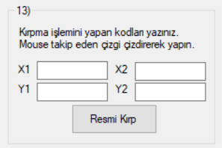

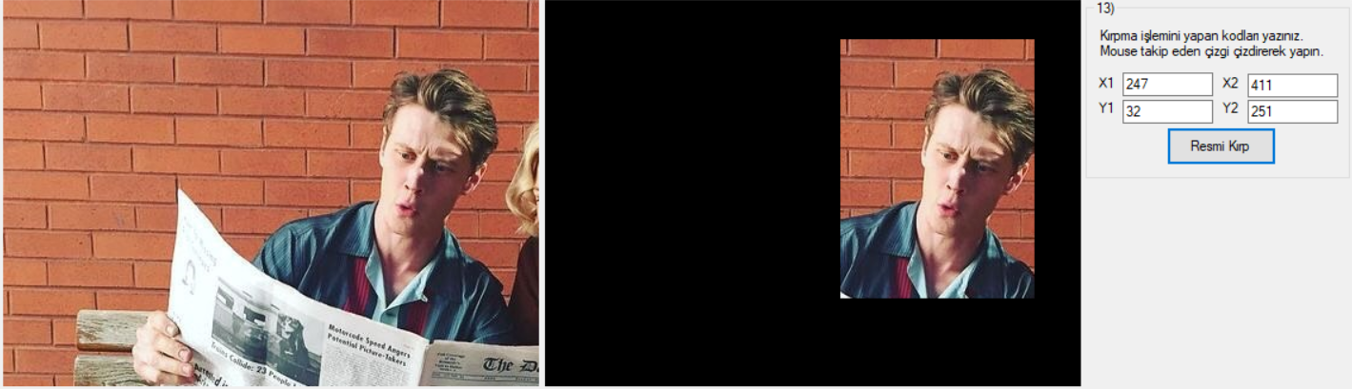 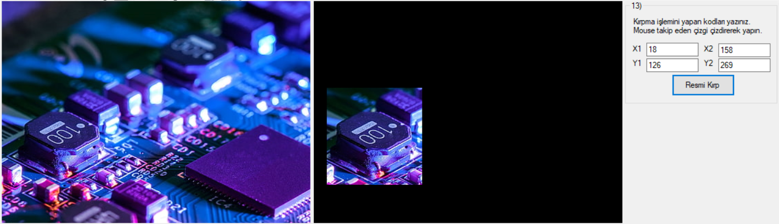

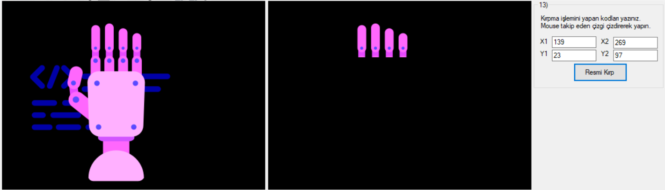

//Ödev-2 13)

int tiklanma_sayisi**;**

**private** void pictureBox1_MouseUp**(object** sender**,** MouseEventArgs e**)**

**{**

tiklanma_sayisi**++;**

**if** **(**tiklanma_sayisi **%** 2 **==** 1**)**

**{**

textBox_x1**.**Text **=** e**.**X**.**ToString**();**

textBox_y1**.**Text **=** e**.**Y**.**ToString**();**

**}**

**else** **if** **(**tiklanma_sayisi **%** 2 **==** 0**)**

**{**

textBox_x2**.**Text **=** e**.**X**.**ToString**();**

textBox_y2**.**Text **=** e**.**Y**.**ToString**();**

**}**

**}**

**private** void btnKirp_Click**(object** sender**,** EventArgs e**)**

**{**

Color OkunanRenk**;**

Bitmap GirisResmi**,** CikisResmi**;**

GirisResmi **=** **new** Bitmap**(**pictureBox1**.**Image**);**

int ResimGenisligi **=** GirisResmi**.**Width**;**

int ResimYuksekligi **=** GirisResmi**.**Height**;**

CikisResmi **=** **new** Bitmap**(**ResimGenisligi**,** ResimYuksekligi**);**

int a **=** Convert**.**ToInt16**(**textBox_x1**.**Text**);**

int b **=** Convert**.**ToInt16**(**textBox_y1**.**Text**);**

int c **=** Convert**.**ToInt16**(**textBox_x2**.**Text**);**

int d **=** Convert**.**ToInt16**(**textBox_y2**.**Text**);**

**for** **(**int x1 **=** 0**;** x1 **<** **(**ResimGenisligi**);** x1**++)**

**{**

**for** **(**int y1 **=** 0**;** y1 **<** **(**ResimYuksekligi**);** y1**++)**

**{**

OkunanRenk **=** GirisResmi**.**GetPixel**(**x1**,** y1**);**

**if** **(**x1 **>** a **&&** x1 **<** c **&&** y1 **>** b **&&** y1 **<** d**)**

CikisResmi**.**SetPixel**((**int**)**x1**,** **(**int**)**y1**,** OkunanRenk**);**

**}**

**}**

pictureBox2**.**Image **=** CikisResmi**;**

**}**

**}**

**}**